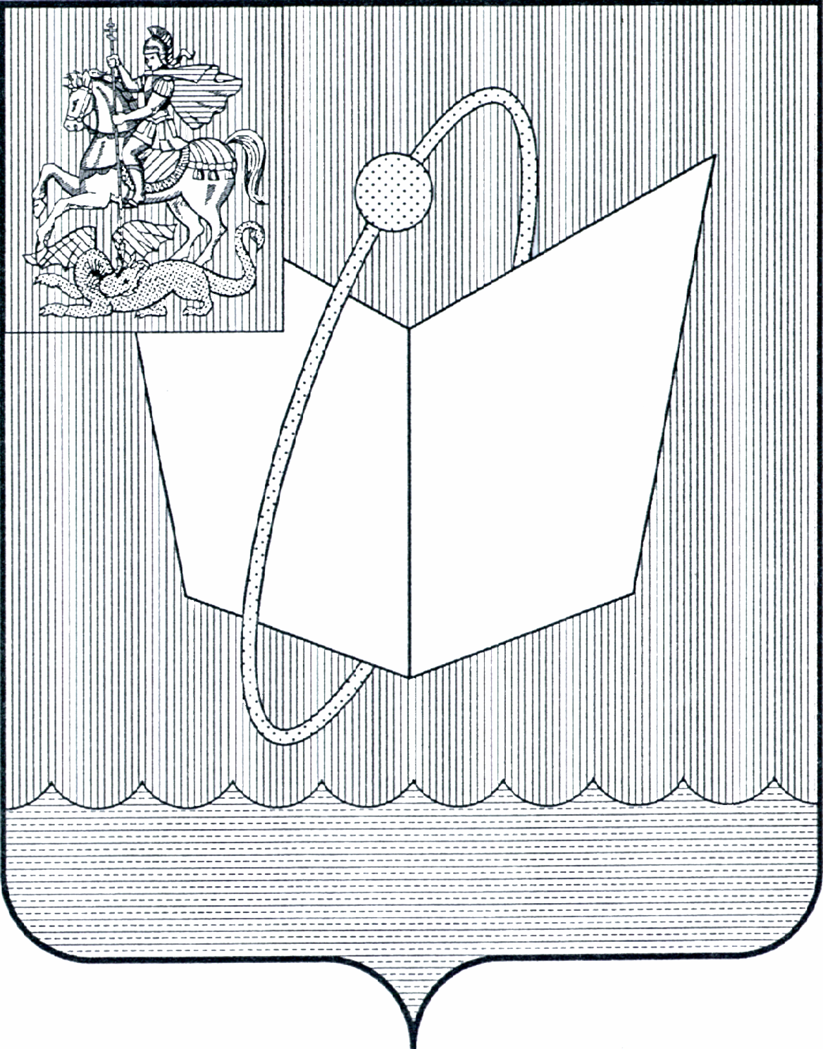
АДМИНИСТРАЦИЯ ГОРОДСКОГО ОКРУГА ФРЯЗИНО

ПОСТАНОВЛЕНИЕ

от 25.03.2025 № 265

О внесении изменений в регламент рассмотрения обращений граждан в Администрации городского округа Фрязино, утвержденный постановлением Администрации городского округа Фрязино от 02.02.2024 № 125

В соответствии с Федеральным законом от 06.10.2003 № 131-ФЗ «Об общих принципах организации местного самоуправления в Российской Федерации», Федеральным законом от 02.05.2006 № 59-ФЗ «О порядке рассмотрения обращений граждан Российской Федерации», Федеральным законом от 09.02.2009 № 8-ФЗ «Об обеспечении доступа к информации о деятельности государственных органов и органов местного самоуправления», Законом Московской области от 05.10.2006 № 164/2006-ОЗ «О рассмотрении обращений граждан», руководствуясь Уставом городского округа Фрязино Московской области,

постановляю:

1. Внести в регламент рассмотрения обращений граждан в Администрации городского округа Фрязино, утвержденный постановлением Администрации городского округа Фрязино от 02.02.2024 № 125 (далее — Регламент), следующие изменения:
1.1. Пункт 2.2.2. раздела 2.2. Регламента изложить в следующей редакции:
«2.2.2. Обращение гражданина (далее - обращение), направленное в Администрацию городского округа Фрязино в письменной форме или в форме электронного документа с использованием федеральной государственной информационной системы «Единый портал государственных и муниципальных услуг (функций)» (далее - Единый портал), либо официального сайта органов местного самоуправления муниципального образования городской округ Фрязино Московской области в информационно-телекоммуникационной «Интернет», обеспечивающих идентификацию и (или) аутентификацию граждан, предложение, заявление или жалоба, а также устное обращение гражданина, которое затем поступает в государственную информационную систему Московской области «Единый центр управления регионом», должно содержать суть предложения, заявления или жалобы, фамилию, имя, отчество (последнее - при наличии) обратившегося, адрес электронной почты, по которому должен быть направлен ответ, уведомление о переадресации обращения, либо использует адрес (уникальный идентификатор) личного кабинета на Едином портале. Гражданин вправе приложить к обращению необходимые документы и материалы в электронной форме.».
1.2. Пункт 2.3.2. раздела 2.3. Регламента изложить в следующей редакции:
«2.3.2. Рассмотрение обращения, поступившего в письменной форме или в форме электронного документа, в том числе с использованием Единого портала или иной информационной системе Администрации городского округа Фрязино, обеспечивающей идентификацию и (или) аутентификацию гражданина, осуществляется в течение 30 дней со дня регистрации обращения, если в соответствии с законодательством Российской Федерации, законодательством Московской области не установлен более короткий срок рассмотрения.».
1.3. Пункт 3.9.8. раздела 3.9. Регламента изложить в следующей редакции:
«3.9.8. Ответ на обращение, поступившее в форме электронного документа, в том числе с использованием Единого портала, направляется в форме электронного документа по адресу электронной почты, указанному в обращении, либо по адресу (уникальному идентификатору) личного кабинета гражданина на Едином портале или иной информационной системе Администрации городского округа Фрязино, обеспечивающей идентификацию и (или) аутентификацию гражданина. Ответ на обращение, поступившее в письменной форме, распечатывается на бумажном носителе, учитывается в реестре отправляемой корреспонденции и отправляется работником отдела делопроизводства письмом Почты России по адресу, указанному в обращении. Отправление ответов без регистрации не допускается. Ответы, не соответствующие требованиям, предусмотренным настоящим регламентом, возвращаются исполнителю для доработки по МСЭД.».
2. Настоящее постановление вступает в силу с 30.03.2025.
3. Опубликовать настоящее постановление на официальном сайте органов местного самоуправления муниципального образования городской округ Фрязино Московской области в информационно-телекоммуникационной сети Интернет.
4. Назначить ответственным за исполнение настоящего постановления начальника отдела делопроизводства административного управления Администрации городского округа Фрязино Шмелеву О.В.
5. Контроль за исполнением настоящего постановления возложить на первого заместителя главы городского округа Фрязино Бощевана Н.В.

Глава городского округа Фрязино Д.Р. Воробьев

